**Werkboek Economie**

**Leerjaar 2**



**2018-2019**

**Thema Arbeid**

**Onderwerp 1 Arbeidsovereenkomst**

**sTAP 1b Arbeidsovereenkomst**

Gebruik de arbeidsovereenkomst bij het beantwoorden van de volgende vragen.

1. Hoe heet de werkgever

2. In welk artikel wordt geregeld hoeveel meneer Schuurman

gaat verdienen?

3. In welke artikelen staan secundaire arbeidsvoorwaarden?

4. In welk artikel gaat het over de duur van de overeenkomst?

**Stap 2 Overwerk**

Aziz werkt bij het bedrijf met deze overwerkregeling. ( Zie afbeelding op je laptop)

Aziz verdient € 12,- per uur.

1. Hoeveel verdient Aziz voor één uur overwerk op maandag?

2. Hoeveel verdient Aziz voor één uur overwerk op zaterdag

3. Hoeveel verdient Aziz voor één uur overwerk op zondag?

4. Behoort een overwerkregeling tot de primaire of secundaire

arbeidsvoorwaarden?

**Stap 4 Werken jongeren 13 en 14 jaar**

Bekijk het schema van stap 4 op je laptop.

Gebruik de informatie om na te gaan of de volgende baantjes wel of niet mogen.

1. Barbara is 14 jaar.

Ze brengt iedere zaterdagmorgen tussen 9:00 - 12:00 uur

folders rond.

 2. Cor (13 jaar) is uitgekozen om op te treden in een musical.

    Hij moet vier avonden per week van 8 tot 10 aanwezig zijn.

3. Milan, 14 jaar, wil een ochtendkrant gaan bezorgen.

    De krant moet voor 7 uur bezorgd zijn.

4. George is 14 jaar. Hij doet voor een aantal bejaarden boodschappen.

    Op woensdagmiddag is hij drie uur bezig en op zaterdagochtend

twee uur.

**Stap 5 Minimumjeugdloon**

Bekijk het schema van stap 5 op je laptop.

Beantwoord met behulp van het schema de volgende vragen.

1. Iemand van 15 jaar moet minimaal 30% van het minimumloon

verdienen.

    Dus per maand minimaal 30% van € 1356,60.  
    Dat is 0,3 x € 1356,60 = € 407,-  
    Ga na of dat klopt.

2. Iemand van 15 jaar moet minimaal 30% van het minimumloon

verdienen.  
    Dus per maand minimaal 30% van € 1356,60.  
    Dat is 0,3 x € 1356,60 = € 407,-  
    Ga na of dat klopt.

3. Welk bedrag moet op de plaats van het vraagteken in het schema

staan?

4. Vergelijk het inkomen per maand met het inkomen per week.  
    Hoe kun je het inkomen per week uitrekenen als je het inkomen

per maand weet?

**Thema Arbeid**

**Onderwerp 2 vraag en aanbod**

**sTAP 5 Vraag naar arbeid**

1. Hoe groot is de vraag naar arbeid in personen?

2. Hoe groot is de vraag naar arbeid in volledige banen?

3. Vergelijk je antwoorden op de vragen met de antwoorden

van een klasgenoot.  
    Zijn jullie het met elkaar eens? Bespreek de verschillen

**Thema Arbeid**

**Onderwerp 3 Soorten werk**

**sTAP 2 Vrijwilligerswerk**

1. De leden van een vereniging betalen contributie.

    Wat zou het voor de contributie betekenen als er in  plaats van

met vrijwilligers met betaalde krachten gewerkt zou worden?

    Leg je antwoord uit.

2. Johan vindt dat de overheid verenigingen extra geld moet geven

     om vrijwilligers te kunnen betalen.

     Hij denkt dat het betalen voor vrijwilligerswerk uiteindelijk goed

voor de overheid is.

     Bedenk waarom het betalen voor vrijwilligers werk goed

voor de overheid zou zijn?

**sTAP 3 Wit of zwart?**

1. Gebruik het cirkelschema om uit te leggen waarom mensen die

     niet zwartwerken de dupe zijn van het zwartwerken.

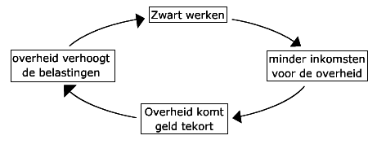

**Thema arbeid**

**Onderwerp 4 Zonder werk**

**sTAP 2 Verborgen werkloosheid**

Behoren de volgende twee personen, volgens jou, tot de geregistreerde werklozen of tot de verborgen werklozen?

Zorg dat je je antwoord ook uit kunt leggen.

1. Inge Bruinsma, 24 jaar, wil het liefst morgen aan de slag als

secretaresse voor 20 uur in de week.

Ze staat als werkzoekende ingeschreven bij het CWI.

2. Joost Damwijk is 45 jaar.

Hij was leraar aardrijkskunde maar is ontslagen.

    Joost meldde zich bij het CWI.

    Het CWI bood hem aan om zich om te scholen tot leraar economie.

    Als de studie over een half jaar is afgelopen wil Joost graag

weer aan de slag.

**Thema arbeid**

**Onderwerp 4 Zonder werk**

**Stap 5 Loonstijging of loondaling?**

1. Een loonstijging betekent meer inkomen voor gezinnen.  
    Leg uit waarom dat kan leiden tot een daling van de werkloosheid.

2. Een daling van de lonen betekent lagere kosten voor bedrijven en dus

    mogelijk lagere prijzen van producten.

    Leg uit hoe dat kan leiden tot een daling van de werkloosheid.

3. Een daling van de lonen betekent dat werknemers goedkoper zijn.  
    Leg uit hoe dat kan leiden tot een daling van de werkloosheid.

Bekijk de krantenkop

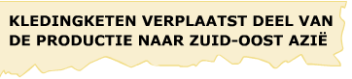

4. Leg uit waarom het voor een bedrijf aantrekkelijk kan zijn,  
 een deel van de productie naar Zuidoost-Azië te verplaatsen?

5. Wat is het gevolg voor de werkgelegenheid in Nederland,  
 van de verplaatsing van een deel van het bedrijf naar het buitenland?

**Thema consumptiemaatschappij**

**Onderwerp 1Reclame**

**Stap 2 reclame en beïnvloeding**

A. Gebruik de teksten en bespreek met een klasgenoot

de volgende vier vragen.

1. Leg uit hoe reclamemakers handig inspelen op emotionele behoeftes

van mensen.

2. Geef een voorbeeld van reclame tijdens een televisieprogramma.

3. Bij welke organisatie kun je een klacht indienen over een reclame?

4. Geef een voorbeeld van een onbewuste keuze die klanten

in een supermarkt maken

**Onderwerp 1Reclame**

**Stap 3 Eindopdracht**

1. Verzamel in een tabel als hieronder een aantal verschillende reclames

voor verschillende producten.



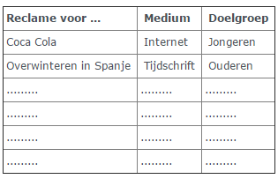

2. Orden de reclames die je hebt gevonden op een logische manier.

3. Schrijf erbij welke ordening je hebt toegepast.

4. Bespreek de ordening met een klasgenoot.

**Onderwerp 2 Kunst - Popart**

**Stap 1 Popart**

Gebruik de bronnen bij het beantwoorden van de volgende vragen.

1.Wat wordt bedoeld met 'popart'?

2. Waarom is Hamilton's collage uit bron 2 een mooi voorbeeld

van popart?

3. Leg uit waarom de manier van produceren van Andy Warhol past

bij de consumptiemaatschappij.

4. Wat vond Roy Lichtenstein van de consumptiemaatschappij.

**Onderwerp 3 Lenen**

**Stap 2 Inkomsten scholieren**

Hoe komen jongeren aan inkomsten?

Geef nu antwoord op de volgende vragen:

1. Zijn er grote verschillen in inkomsten als je kijkt naar leeftijden,

geslacht of schoolsoort.

2. Waaraan geven jongeren vooral hun geld uit?

3. Hebben jongeren veel schulden?

4. Waardoor ontstaan deze?

5. Bij wie lenen ze?

**Onderwerp 4 Budgetteren**

**Stap 2 Besteden**

1. Bereken hoeveel procent van de totale uitgaven van een gezin,  
    uitgegeven wordt aan een bepaalde uitgavensoort.

    Dus: Hoeveel procent wordt uitgegeven aan wonen?  
    Hoeveel procent van het totale inkomen wordt uitgegeven aan kleding

en schoeisel? Etc.

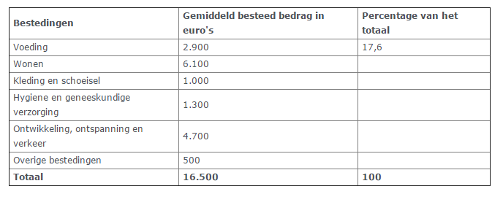

**Onderwerp 5 je ‘voetafdruk’ op de aarde**

**Stap 1 Hoe wordt de ‘voetafdruk’ berekend?**

1. Omschrijf in eigen woorden hoe de mondiale voetafdruk

tot stand komt.

**Onderwerp 5 je ‘voetafdruk’ op de aarde**

**Stap 2 Bereken je eigen ‘voetafdruk’**

1. Berekening eigen voetafdruk.

Uitkomst:

**Onderwerp 6 Zwerfafval**

**Stap 2 Zwerafval**

1. Waarom is zwerfafval een probleem?

2. Houd een steekproef onder scholieren en personeel.  
 Vinden zij de hoeveelheid afval binnen en rondom de school

een probleem?  
 Noteer de uitkomsten in dit werkboek

**Onderwerp 7 Bedrijfskolom**

**Stap 2 brainstorm ronde**

Wat en wie zijn er nodig om een spijkerbroek te kunnen produceren?  
Beantwoord de volgende vragen:

1. Welke materialen zijn er in verwerkt?

2. Waar denk je dat deze materialen vandaan komen?

3. In welke landen is er aan je broek gewerkt?

4. Wie heeft er aan de broek gewerkt?

5. Wie moet er aan de broek verdienen?

6. Welke gevolgen heeft de productie van de spijkerbroek op het milieu?

Je hoeft de vragen niet nauwkeurig te beantwoorden.  
Het gaat erom dat je een idee krijgt hoe internationaal –zeg mondiaal-

jouw spijkerbroek is

**Onderwerp 7 Bedrijfskolom**

**Stap 3 De wereldreis van een spijkerbroek**

1. Waarom worden spijkerbroeken voor een groot gedeelte

in het buitenland gemaakt?

2a. Schrijf de landen op waar een spijkerbroek tijdens het maken

terechtkomt.

( Zie ‘Stap 3 De wereldreis van een spijkerbroek’ op de projectsite.)

2b. Verwerk deze gegevens in een schets op onderstaande wereldkaart.

Schrijf de naam van het land erbij!

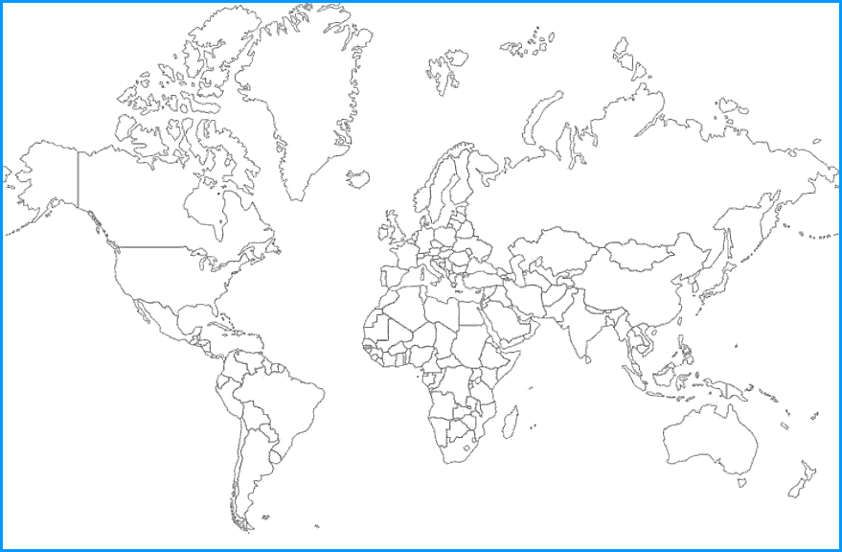

**Onderwerp 8 Made in …**

**Stap 1 Import**

1. Schrijf tien producten op waarvan je weet dat ze in het buitenland

zijn gemaakt.

2. Schrijf erachter waarom jij denkt dat ze in het buitenland

worden gemaakt.

1.

2.

3.

4.

5.

6.

7.

8.

9.

10.

3a. Bekijk de onderstaande bronnen:

* [**Ministerie van buitenlandse zaken**](http://www.rijksoverheid.nl/ministeries/bz)
* [**www.cbs.nl**](http://www.cbs.nl/)

3b. Geef antwoord op de vraag: waarom importeert Nederland

producten?  
3c. Welke producten zijn dit?

4. Bekijk in de atlas een kaart van lage-lonen-landen.

Waar liggen deze landen?

Voor welke productie - processen zijn deze landen vooral geschikt?

Schrijf dat hier op.

5. Maak een lijst van producten die je op een dag gebruikt .  
6. Noteer bij alle producten in welk land ze zijn gemaakt.  
  
*Als je het niet weet kun je winkels bezoeken om het antwoord te vinden of op internet zoeken.*

7a. Maak een spreidingskaart van je resultaten.

7b. Geef ook aan waarom de producten in het buitenland zijn gemaakt



**Onderwerp 9 Nederland distributieland**

**Stap 1 Nederland distributieland**

1. Waarom zijn Schiphol en de haven van Rotterdam belangrijk

voor de economie in Nederland?

2. Waarom zou dat zo moeten blijven?

Of sterker nog: waarom zouden ze nog belangrijker moeten worden?

3. Waarom zouden de plannen juist niet uitgevoerd moeten worden?